**Adatbázis rendszerek I.**

1. Gyakorlat

2025.02.28.

**Készítette:**

Ferenczi Lili, Bsc

Szak: Programtervező Informatikus

ANDU8D

**Sátoraljaújhely, 2025**

**1. feladat-** C nyelven készítsen egy programot, amely szabvány billentyűzetről olvasson be sorokat, egészen a végjelig (#).

A feladat megvalósításához a VirtualBox-on használt Linux operációs rendszert használtam, gyakorlásként. A programban egy saját függvényt alkalmaztam a kisbetűk nagybetűssé alakítására:

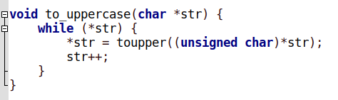

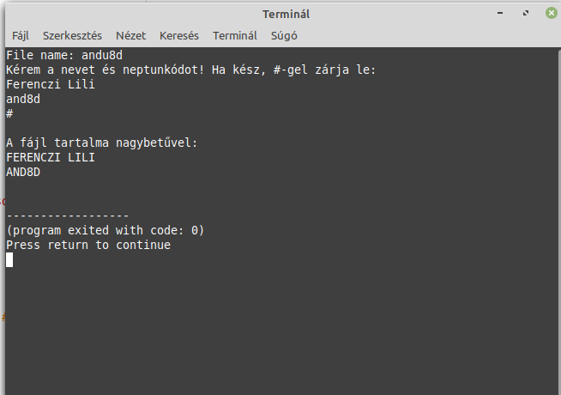Így néz ki a futtatás:

**2. feladat- a.)** Készítse el az ER modellt a Termékek és Gyártók leírására

A feladat a.) része nagyon jó volt arra, hogy megismerkedjünk az ER modellek készítésével.

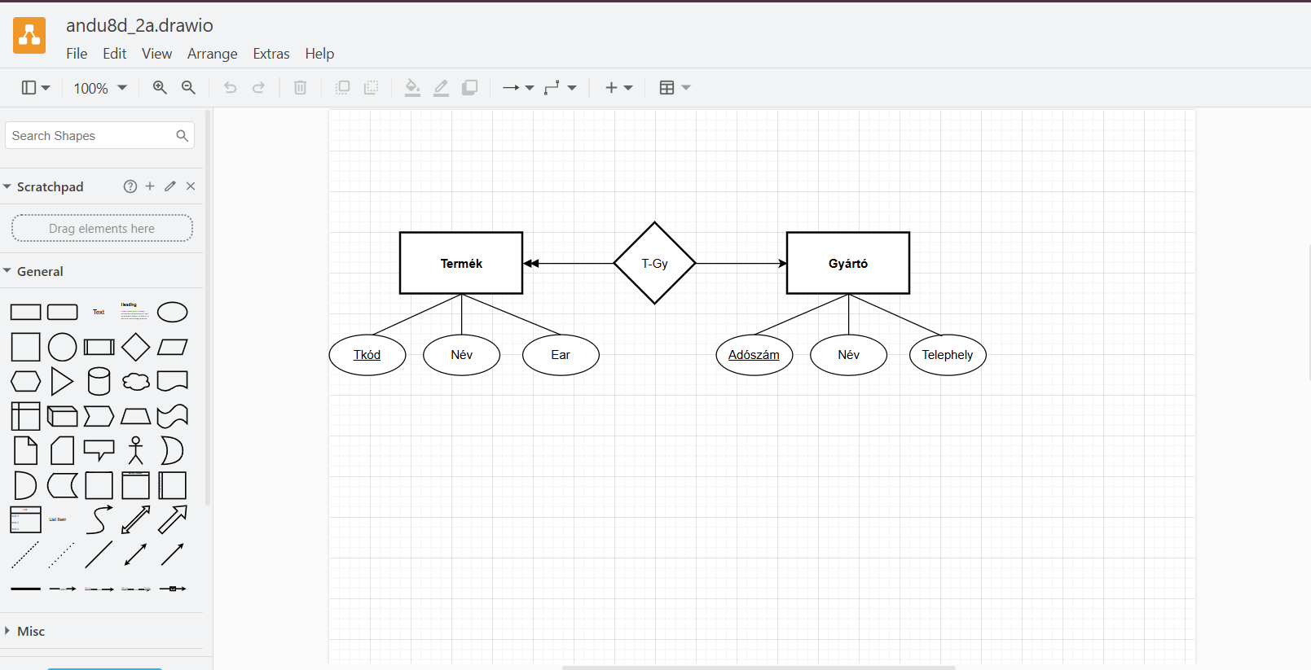

**b.)-** 2. a.) feladat bővítése

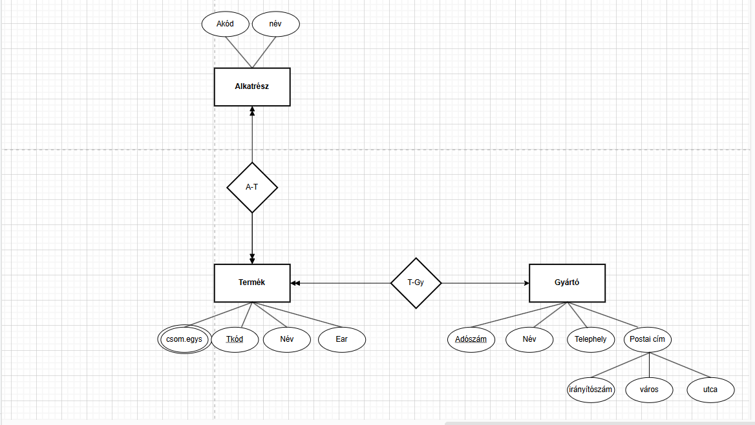A feladat b.) része pedig arra volt jó, hogy a már elkészült ER modellek kiegészítése se okozzon gondot.

**3. feladat-** 2. b.) feladat bővítése

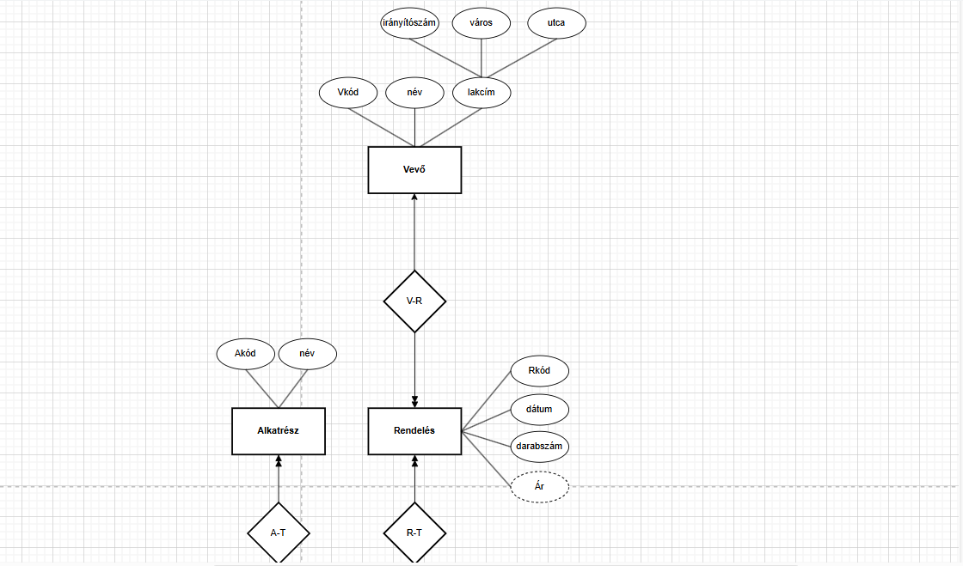

**4. feladat -** Készítsen az ER modell, ahol relációs séma megadásával adottak a következő egyedek, hozzá tartozó tulajdonságok és kapcsolatok és tulajdonságok. A relációs modellbe (struktúra ábra) adja meg az adattípust, integritási feltételt is. Kapcsolja össze a relációkat.

A feladatban a tantárgy, az oktató, és a tanszék tulajdonságait, is relációit kellett ER modellben ábrázolni:

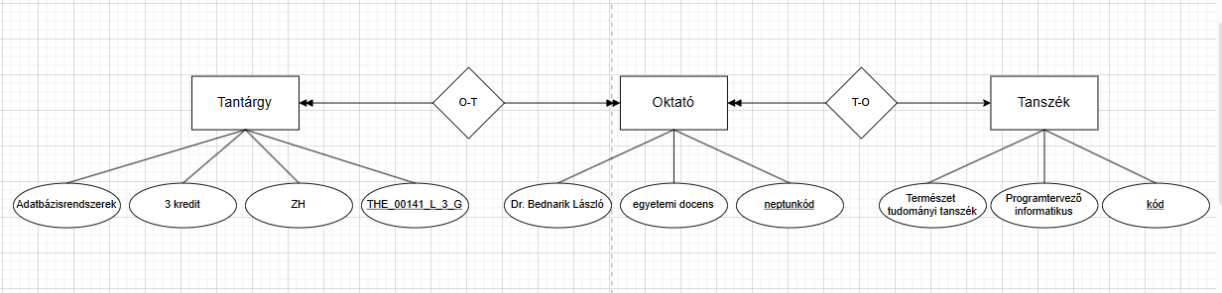

Majd az ER modellt kellett relációs modellre alakítani:

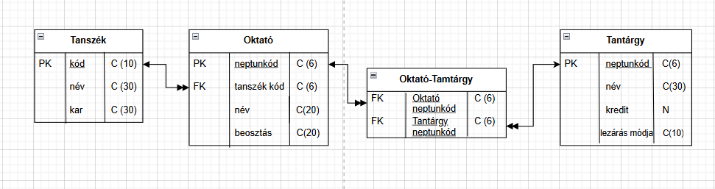

**5. feladat-**Konvertálja a 3. feladatban elkészített ER modellt - relációs modellre.

